PROYECTO 2024   
AutoExpress

Mario Jurado y Alonso

2º DAM - CES Lope de Vega

# Introducción

Este proyecto surge como parte del trabajo final del grado superior de Desarrollo de Aplicaciones Multiplataforma (DAM). En esta introducción, vamos a explicar que es “AutoExpress” para que sirve y cómo hemos desarrollado esta página web.

AutoExpress nace de la necesidad de simplificar la búsqueda y compra de piezas de repuesto desechables universales para vehículos de cualquier marca y modelo. Nuestro objetivo es ofrecer una experiencia de usuario fluida y eficiente, donde los usuarios puedan encontrar fácilmente los recambios de vehículos que necesitan, sin importar la marca de su automóvil.

Este proyecto se ha creado utilizando lenguajes como HTML, CSS y JavaScript. Gracias a estos lenguajes, hemos creado una interfaz intuitiva que es fácil de usar y fácil de entender para nuestros usuarios. Además, hemos agregado características avanzadas para mejorar la precisión de las búsquedas y facilitar la navegación por el catálogo de productos...

Nuestra página web sirve como un mercado virtual donde los usuarios pueden encontrar una amplia gama de recambios universales para sus vehículos. Ya sea que necesiten un filtro de aceite, pastillas de freno o cualquier otra pieza, nuestra plataforma les ofrece la posibilidad de buscar, comparar y adquirir los productos que necesitan, todo desde la comodidad de su hogar o taller.

# Características Clave del Proyecto

**Registro y Autenticación de Usuarios:** Se implementa un sistema de registro y autenticación seguro para permitir a los clientes crear cuentas, acceder a sus perfiles y realizar un seguimiento de sus pedidos.

**Catálogo de Productos:** Se crea una base de datos de productos, incluyendo imágenes detalladas, descripciones técnicas y precios competitivos para proporcionar a los clientes toda la información que necesitan.

**Carrito de Compras:** Se desarrolla un carrito de compras intuitivo que permitirá a los clientes agregar, eliminar y modificar productos antes de finalizar sus compras.

**Proceso de Pago Seguro:** Se integran pasarelas de pago seguras que admitirán diferentes métodos de pago, como tarjetas de crédito, PayPal y transferencias bancarias.

**Gestión de Pedidos y Inventario:** Los administradores de la tienda contarán con herramientas eficaces para gestionar pedidos, mantener un registro preciso del inventario y supervisar el proceso de envío.

**Comentarios y Valoraciones:** Se habilitará la función de comentarios y valoraciones de productos para que los clientes compartan sus experiencias y opiniones, lo que contribuirá a generar confianza y proporcionará información útil a otros compradores.

**Seguridad de Datos:** Se garantizará la seguridad de los datos del cliente y se implementarán medidas de seguridad efectivas para proteger la tienda contra amenazas cibernéticas, como el cifrado SSL y la gestión segura de contraseñas.

**Diseño Responsivo:** El diseño de la tienda en línea será completamente responsive, lo que significa que funcionará de manera óptima en dispositivos móviles y de escritorio, garantizando una experiencia de usuario coherente.

**Optimización de Rendimiento**: Se llevarán a cabo esfuerzos para mejorar la velocidad y la eficiencia de la tienda en línea, lo que resultará en un tiempo de carga más rápido y una experiencia de navegación más fluida.

**Estrategias de Marketing y Promoción**: Se implementarán estrategias de marketing que incluirán optimización para motores de búsqueda (SEO), publicidad en línea y promoción a través de las redes sociales para atraer a un público objetivo y aumentar la visibilidad de la tienda en línea.

*Nota: Todos estos apartados han ido variando y se han modificado según nosotros lo vimos conveniente y positivo para mejorar la práctica.

# Explicación Pagina Web

Lo primero que hicimos fue crear varios bocetos en figma de como sería nuestra pagina web dedicada a vender recambios online sobre coches y el mundo del motor.

Definimos la idea, colores, tamaños, espacios para tener una idea/referencia de como sería antes de pasar a la parte de programación de nuestra página.

El primer boceto que hemos creado es la página principal, que será el inicio de nuestra página web, primero hicimos el header y el footer, y añadimos el catalogo de los productos disponibles en la página, añadiendo descripciones, colores, imágenes…

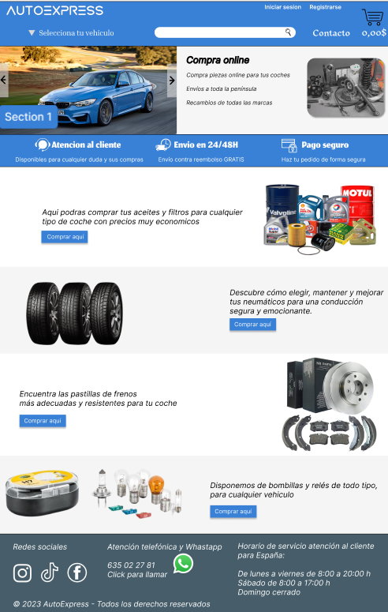

El segundo boceto es la pagina de registro e inicio de sesión en caso de estar ya registrado.

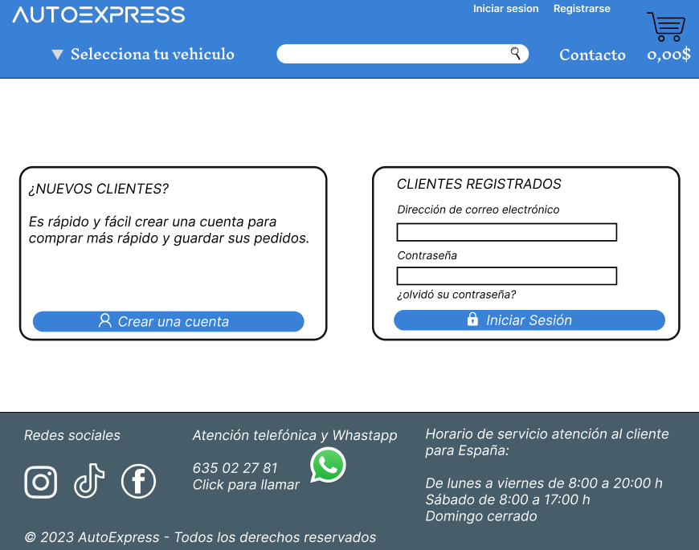

El tercer boceto es la pagina del apartado de “Aceites y filtros”, donde mostramos todos los productos disponibles dentro de esa categoría.

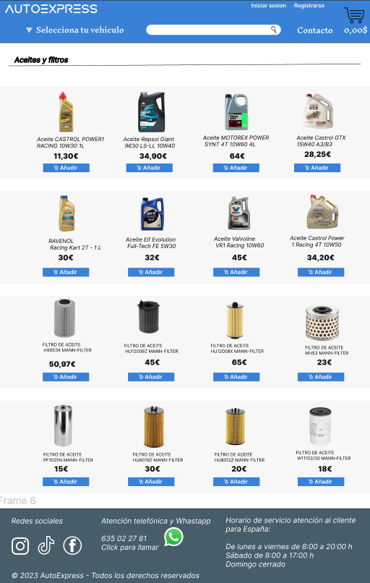

El cuarto boceto es la pasarela de pagos, a la hora de comprar un producto te llevara a esta página y será donde se realizará el pago.

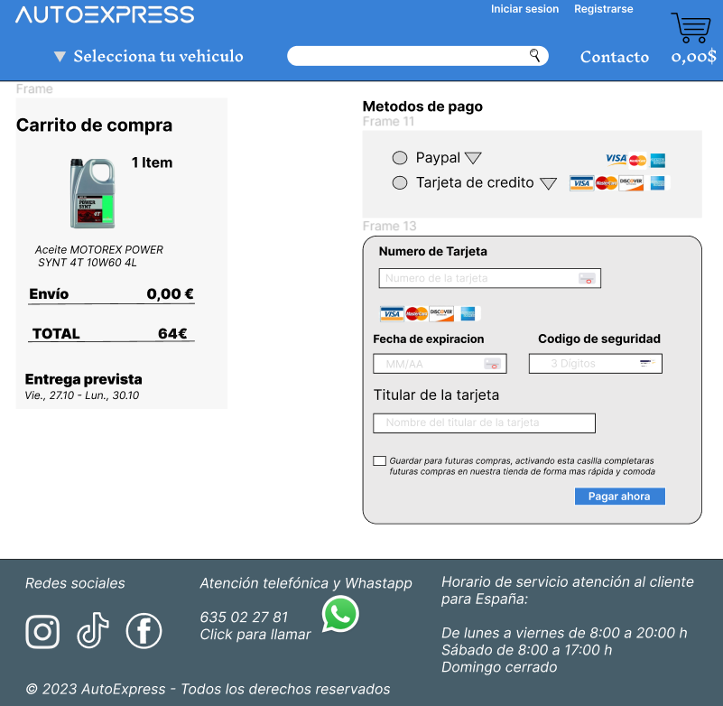

El ultimo boceto es la parte de se selección de un producto dentro de la pagina del tercer boceto, te pondrá la descripción de este producto, su precio, cuantos deseas comprar etc.

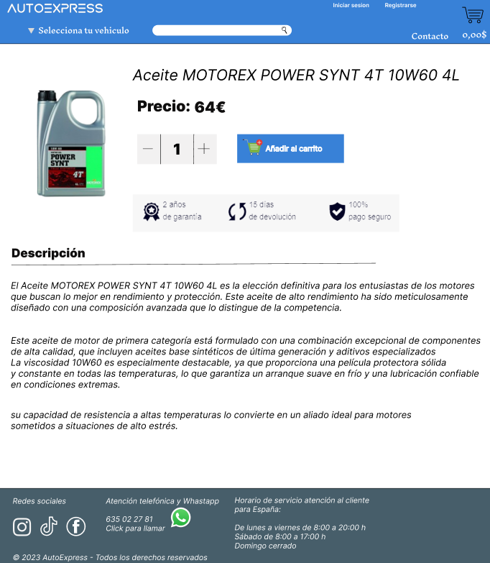

Enlace para ver bocetos: <https://www.figma.com/file/yXIETzAStiHfvbGO4x1laZ/Bocetopagina-web?type=design&node-id=0-1&mode=design&t=65mkMJAa4H4X6JLD-0>

Problemas en la elaboración del proyecto

L

# Bibliografía

**Importante**

# Base de datos

Probarlo:

# Creación de página Web

No

# Presupuesto y Costes

Crear una página web implica varios costos, que pueden variar dependiendo de nuestras necesidades y preferencias. Como por ejemplo:

**Dominio:** Para el funcionamiento correcto de la página web necesitamos que tenga un nombre. Podemos comprar uno nuevo o usar uno existente en caso de tenerlo. El precio puede variar dependiendo de la extensión (.com, .net, .org, etc.) y del registrador que elijamos. Por lo general, oscila entre 10€ y 50€ al año.

**Hosting:** Es el espacio donde se almacenan los archivos de nuestra página web. Los precios varían según el proveedor y el tipo de hosting (compartido, VPS, dedicado, etc.). Puede costar desde unos pocos euros al mes hasta cientos de euros al mes.

**Diseño y desarrollo web:** En nuestro caso tenemos un conocimiento medio en desarrollo y diseño web pero sería posible contratar a un profesional o comprar plantillas premium por internet. Los costos pueden variar mucho, desde muy poco a mucho, dependiendo de la complejidad y las personalizaciones que hagamos.

**Software y herramientas:** Es posible que necesitemos comprar software o herramientas externas adicionales para el desarrollo, diseño, optimización de SEO, análisis, etc. Esto podría incluir licencias de software, plugins premium, servicios de análisis web, etc. Los precios pueden variar ampliamente.

**Seguridad y certificados SSL:** Es importante proteger nuestro sitio web contra amenazas cibernéticas. Esto puede implicar la compra de un certificado SSL para garantizar una conexión segura, como servicios de seguridad adicionales, firewalls, antivirus, etc. El costo puede variar, dependiendo de nuestras necesidades de seguridad.

**Mantenimiento:** Una vez que nuestra página esté en funcionamiento, es posible que necesitemos realizar actualizaciones periódicas, hacer copias de seguridad regulares y mantener el contenido completo. Esto puede requerir tiempo y/o dinero para contratar a alguien que realice estas tareas.

**Marketing y promoción:** En nuestra pagina web AutoExpress sería ideal buscar el máximo número de clientes para vender lo máximo posible, por lo que sería buena idea invertir en marketing y promoción. Esto podría incluir publicidad en línea, SEO, marketing de contenidos, redes sociales, etc. Los costos pueden variar dependiendo de las estrategias de marketing que eligamos.

Nosotros hemos utilizado los siguientes: